Školské potreby žiaka vo 4. ročníku:

Slovenský jazyk a čítanie, matematika, prírodoveda, vlastiveda, anglický jazyk :
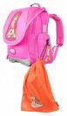
zošit č. 523 – 10 ks
č. 524 - 5 ks
č. 520 - 1 ks

Telesná výchova : biele tričko s krátkym rukávom
bermudy ( trenírky )
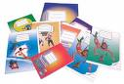
ponožky
cvičky

Výtvarná výchova a pracovné vyučovanie :

výkresy A4 – 20 ks
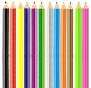
výkresy A3 – 20 ks
sada farebných papierov
vodové farby
temperové farby
paleta
nádoba na vodu
igelit na lavicu
čierny tuš
redisové pero
plastelína
2 okrúhle a 2 ploché štetce – rôzne
mastný pastel ( 12 farieb )
lepidlo
nožnice

Hygienické vrecúško :

uterák, mydlo, toaletný papier, hygienické vreckovky

Peračník : pero
ceruza – 2 -3 ks č. 3
zelené pero, farbičky, guma a strúhadlo

Vrecúško s prezúvkami : - nie botasky

